# 整合

## Yml配置

**type:** com.alibaba.druid.pool.DruidDataSource

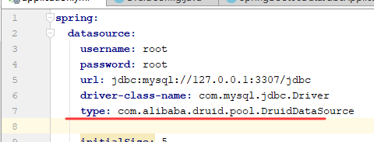

## 测试

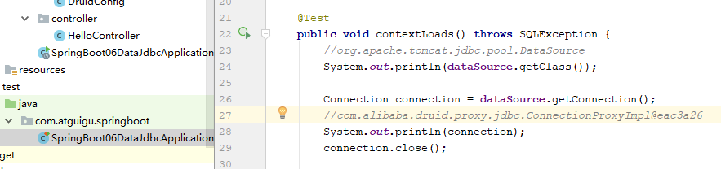

## (重点)配置druid其他属性

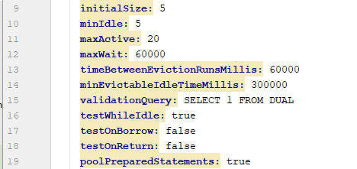

由于默认的是其他数据源，里面其实没有这些属性，断点跟进发现没有注入

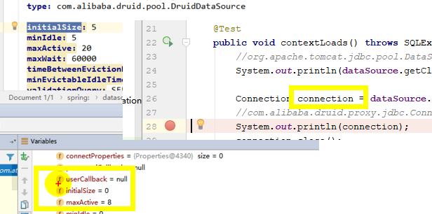

手动注入

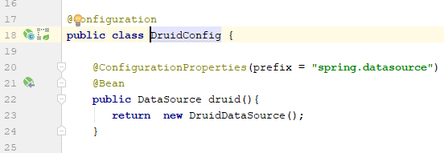

# 三种整合方式

https://www.cnblogs.com/yjq520/p/10779356.html

## 方式二：配置数据源监控

### 配置

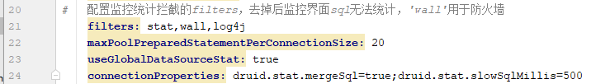

### 后台的Servlet

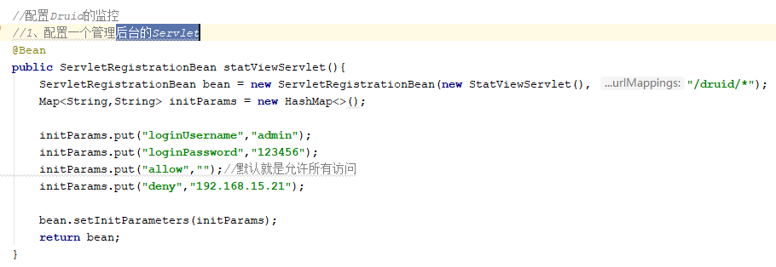

### 监控的filter

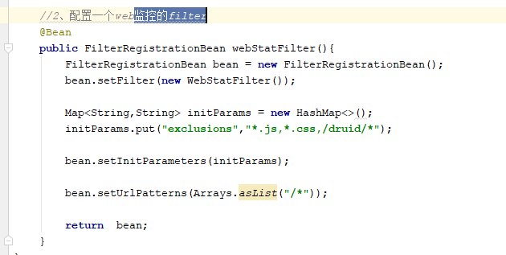

### 访问/druid

